软件工程PK项目—学生信息管理系统
详细设计
编制人：李勇
一、引言
1、1、问题的提出
随着计算机的普及，办公室自动化的开展，越来越多的学校利用电脑来处理日常事务。面对众多的数据资料，很多管理者常感到无从下手。在数字化的今天，利用数据库大容量高效率的处理已经显得相当流行。

1、2、系统功能简介
系统的功能是系统能够做的事情，在本系统中，系统包括的功能有资料管理员可以录入学生个人信息（学籍信息），录入过后并且可以进行，删除，增加，更新等操作。资料管理员可以录入学生本学期选择的课程并进行更新，删除等操作。资料管理员可以录入学生的成绩并进行操作。

- 详细设计
2、1系统模块划分及其相互关系

增加课程
系统设置
学生管理系统
学生信息管理
成绩管理

系统功能主要分为四个部分，学生信息学管理，成绩管理，增加课程和系统设置，资料管理员可以进行学生信息管理，包括增加，修改，删除学生的学籍，成绩管理包括录入学生的成绩和查询学生的成绩和计算学生的平均分，增加课程可以增加学生要学习的课程，系统设置可以增加管理员。系统管理员可以进行系统设置，增加资料管理员。
2、2模块功能设计与介绍
2、2、1领域模型图
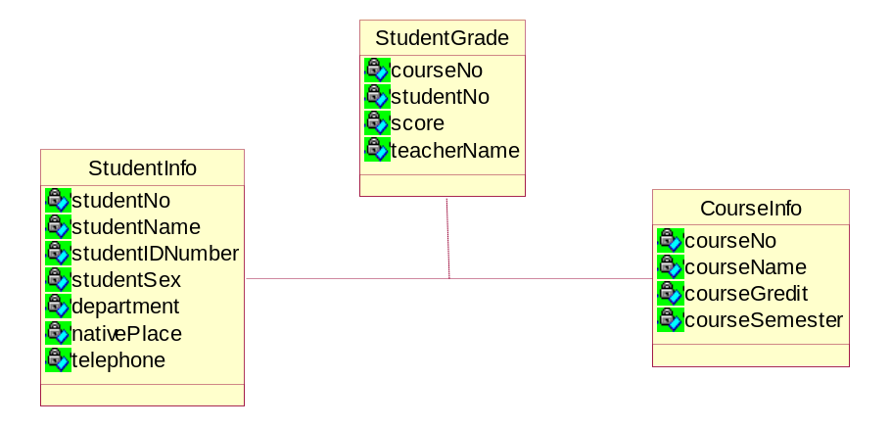
2、2、2概念类图
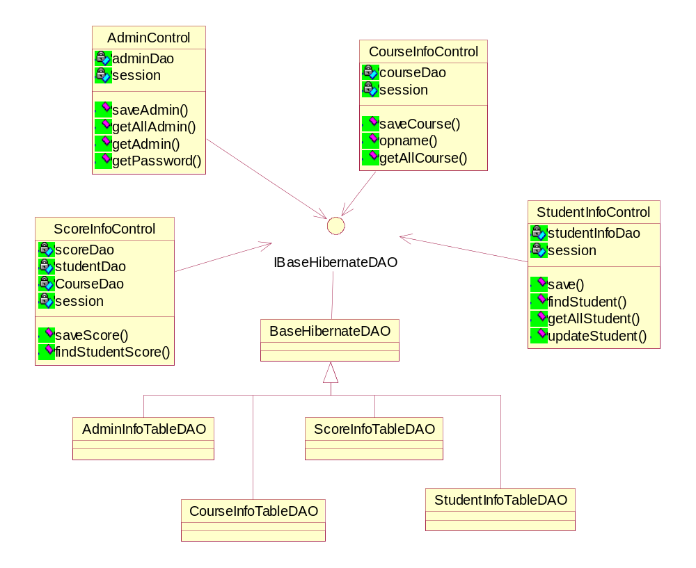
2、2、3系统类图说明

2、2、3、1登录
AdminControl
-adminDao:AdminInfoTable
-session:Session
+getAdmin(adminTtypeId:String):list<AdminInfoTable>
+getPassword(adminId:String):String
+getPassword(adminId:String):String
+saveAdmin(admin:AdminInfoTable)
- public List<AdminInfoTable> getAdmin(String adminTypeId)
这个函数通过传入的adminTypeId查询数据库得到同一类型的管理人员，返回到 List<AdminInfoTable>中。
- public String getPassword(String adminId)
这个函数通过传入的adminId查询数据库得到adminId对应的这个管理员的密码，返回值 为得到的密码。
- public List<AdminInfoTable> getAllAdmin()
通过调用这个函数可以查询数据库得到所有的管理员的信息，返回到 List<AdminInfoTable>中。
- public void saveAdmin(AdminInfoTable admin)
这个函数通过传入的admiin对象，把这个admin保存到数据库中。

2、2、3、2课程管理
CourseInfoControl
-courseDao:CourseInfoTableDAO
-session:Session
+saveCourse(course:CourseInfoTable)
+ getAllCourse():List<CourseInfoTable>
- public void saveCourse(CourseInfoTable course)
通过调用这个函数，传递进CourseInfoTable的对象course，把course保存到数据库中
- public List<CourseInfoTable> getAllCourse()
通过调用这个函数得到所有的课程信息，并保存在List<CourseInfoTable> 中，作为返 回值
2、2、3、3分数管理
ScoreInfoControl
-scoreDao:ScoreInfoTableDAO
-studentDao:StudentInfoDAO
-courseDao:CourseInfoDAO
-session:Session
+saveScore(score:ScoreInfoTable)
+ findStudentScore(studentNumber:String ):ArrayList<StudentCourseScore>
- public void saveScore(ScoreInfoTable score)
通过调用数据库把传入的score对象保存到数据库
- public ArrayList<StudentCourseScore> findStudentScore(String studentNumber)
通过调用数据库，查询到指定学号studentNumber学号学生的成绩，并保存在
ArrayList<StudentCourseScore> 中，作为返回值。

2、2、3、3学生信息管理
StudentInfoControl
-studentDao:StudentInfoTable
-session:Session
+save(instance:StudentInfoTable)
+findStudent(stuNo:String):StudentInfoTable
+delete(student:StudentInfoTable)
+ getAllStudent():List<StudentInfoTable>
+updateStudent(student:StudentInfoTable)
- public void save(StudentInfoTable instance)
通过操纵数据库，把传入的StudentInfoTable对象保存到数据库中。
- public StudentInfoTable findStudent(String stuNo)
通过操纵数据库，查找传入的stuNo学号的学生信息，返回一个StudentInfoTable对 象
- public void delete(StudentInfoTable student)
通过操纵数据库，把传入的StudentInfoTable的对象从数据库中删除。
- public List<StudentInfoTable> getAllStudent()
通过操纵数据库，得到所有的StudentInfoTable对象并保存在List<StudentInfoTable> 中，作为返回值返回。
- public void updateStudent(StudentInfoTable student)
通过调用数据库，来更新student的信息。

2、2、4系统的活动图
2、2、4、1学生信息管理
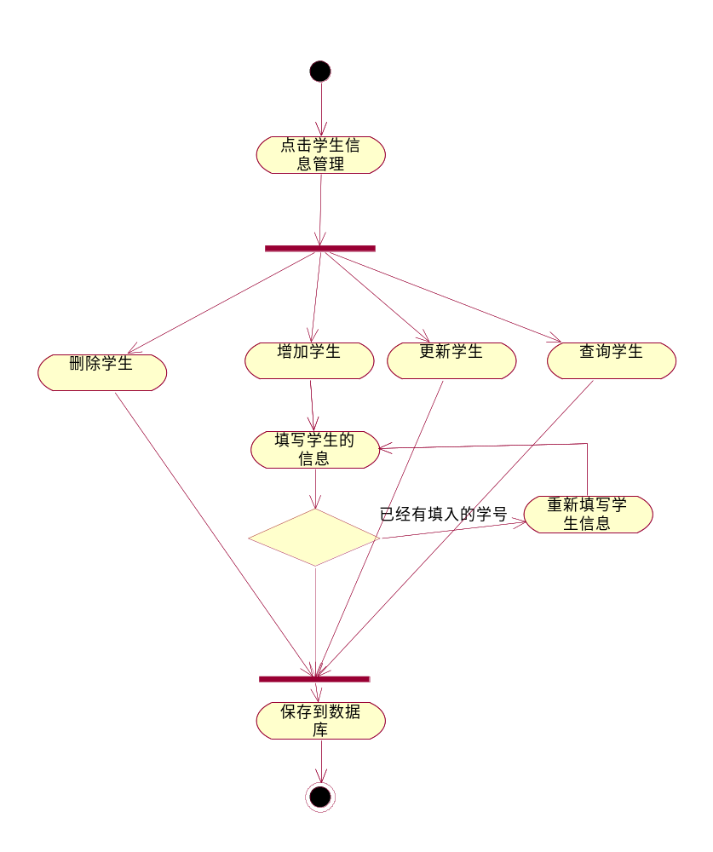

2、2、4、2成绩管理
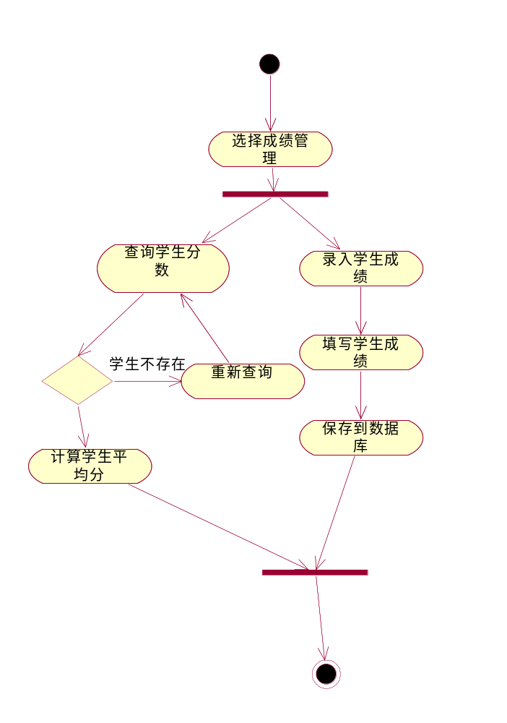
2、2、3 E-R图
学生信息表：
学生信息
学生姓名
学生学号
身份证号
学生性别
所在院系
班级号
家庭住址
电话

课程信息表：

课程信息
学分
课程名称
课程号
开课学期

学生成绩表：

学生成绩
成绩
学生学号
课程号

实体联系图：
学生成绩

课程信息
学生信息

